CORRELAÇÃO ANATOMOTOPOGRÁFICA E RADIOGRÁFICA DA REGIÃO ESCAPULOUMERAL EM CÃES: RELATO DE CASO.

Agdha Bella de Oliveira Veras
Maria Eduarda Santos Mourão²
Pedro Eduardo Bitencourt Gomes³
Paloma Medeiros Ferreira⁴

RESUMO
Entender uma alteração radiográfica pede mais do que reconhecer uma imagem. É preciso saber onde ela está e quais estruturas podem estar envolvidas. Nesse contexto, a anatomia topográfica da região escapuloumeral tem um papel fundamental na interpretação de alterações que afetam o membro torácico de cães. Este estudo teve como objetivo mostrar a importância dessa relação por meio da avaliação radiográfica de um cão macho, sem raça definida, de 15 anos, com claudicação progressiva, aumento de volume e dor na região escapuloumeral direita. Foram avaliadas projeções lateral e craniocaudal. Também foi feita uma ampliação da região de interesse. A análise mostrou alterações principalmente na porção proximal do úmero, junto com mudanças na arquitetura óssea e nos tecidos moles ao redor. Os achados mostram que conhecer a disposição anatômica normal é essencial para reconhecer, localizar e interpretar alterações radiográficas. Isso mostra como a anatomia topográfica pode transformar a leitura de uma imagem em uma compreensão mais clara da lesão.
Palavras-chave: Anatomia topográfica; Região escapuloumeral; Radiografia; Cães; Osteossarcoma.

1 INTRODUÇÃO
O estudo da anatomia topográfica procura entender o corpo animal por suas regiões, levando em consideração a localização e as conexões entre estruturas anatômicas. Esse conhecimento é essencial no contexto da medicina veterinária, uma vez que permite compreender a organização de tecidos e sua distribuição em áreas específicas, contribuindo para a avaliação clínica, diagnóstico por imagem e realização de procedimentos de maneira eficaz e segura (THRALL; ROBERTSON, 2022).
Dentre as regiões de importância clínica, ressalta-se a região escapuloumeral, situada no membro torácico e composta principalmente por escápula, úmero e também pela articulação escapuloumeral. A relação entre essas estruturas, associada à atuação dos músculos envolvidos, é crucial para a movimentação e a estabilidade do membro durante a locomoção. Segundo Le Bras et al. (2022), as musculaturas que agem sobre essa articulação exercem um papel de grande relevância, evidenciando a necessidade do conhecimento de sua disposição anatômica para análises de alterações que vêm a acometer essa área.
Tal correlação anatômica torna-se particularmente fundamental diante de alterações que têm potencial para modificar o arranjo ósseo e afetar estruturas adjacentes. Dentre essas alterações, encontra-se o osteossarcoma, neoplasia óssea que é caracterizada pela proliferação exacerbada de células mesenquimais malignas e também pela produção de matriz osteoide. A presença de um padrão fibroblástico representa uma de suas características histológicas, conforme relatado por Antunes (2026). Em animais afetados, lesões no esqueleto apendicular podem estar relacionada a manifestações físicas como dor, edema localizado e claudicação, conforme é descrito por Martin et al. (2021). Nesse cenário, o discernimento entre as relações anatômicas da região escapuloumeral torna-se vital para interpretar a extensão e as prováveis repercussões da lesão.
Portanto, a avaliação de uma neoplasia na região escapuloumeral vai muito além de apenas identificar a alteração, envolve mapear sua localização e sua associação com estruturas anatômicas proximais. A relação entre a compreensão topográfica e os achados de exame de imagem permite uma interpretação mais exata das alterações observadas (SIMPSON et al., 2022). Assim, este trabalho tem como finalidade demonstrar a ligação entre a anatomia topográfica da região escapuloumeral e aspectos radiográficos de um caso clínico de

osteossarcoma, identificando as principais formações anatômicas envolvidas e discutir a importância dessa análise para interpretar uma lesão e aplicar conhecimento clínico.

2 OBJETIVOS
Demonstrar a relação entre a anatomia topográfica da região escapuloumeral e os achados radiográficos de um caso clínico de suspeita de osteossarcoma em cão, destacando as principais estruturas anatômicas envolvidas e a importância de seu conhecimento para a localização e interpretação das alterações observadas no exame radiográfico.

3 MÉTODO

3.1 Delineamento do estudo e caracterização do caso

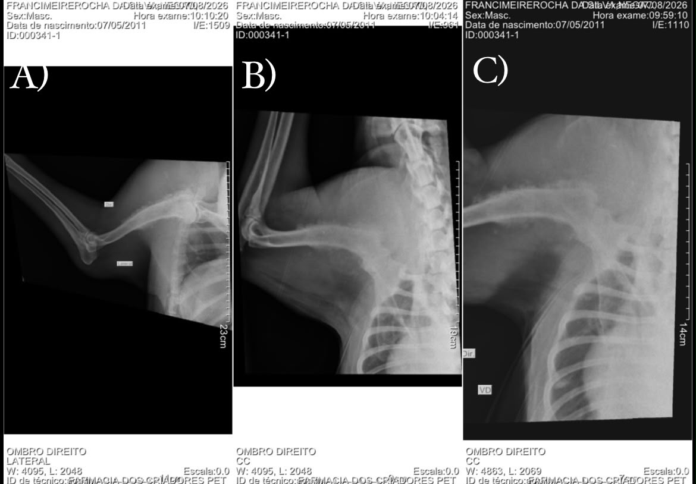
Foi realizado um estudo descritivo e observacional, baseado na análise radiográfica de um cão doméstico (Canis lupus familiaris), macho, SRD, com 15 anos, atendido em clínica veterinária particular e submetido, em 08 de julho de 2026, a exame radiográfico da região escapuloumeral direita. O animal apresentava claudicação progressiva, aumento de volume local e dor à palpação do membro torácico direito.

3.2 Obtenção e avaliação das imagens

Foram obtidas imagens radiográficas da região escapuloumeral direita nas projeções lateral e craniocaudal, incluindo uma imagem craniocaudal ampliada. O animal foi posicionado em decúbito lateral, com o membro torácico direito adequadamente alinhado ao receptor de imagem. A avaliação considerou a escápula, cavidade glenoidal, articulação escapuloumeral, cabeça e porção proximal do úmero, conforme a anatomia radiográfica normal descrita na literatura (DIEUDONÉ et al., 2021; PODSIEDLIK; DÉJARDIN, 2025).

3.3 Análise anatomotopográfica

As imagens foram avaliadas de forma descritiva, considerando a localização e as relações espaciais das estruturas anatômicas, bem como a presença de alterações ósseas e de tecidos moles. Foram observadas a radiopacidade, cortical óssea, padrão trabecular, proliferação óssea e aumento de volume dos tecidos adjacentes. Os achados foram correlacionados à anatomia topográfica da região escapuloumeral, considerando-se que alterações como osteólise, irregularidade cortical e proliferação óssea podem estar associadas a lesões ósseas agressivas (POLTON et al., 2025). A interpretação foi baseada na correlação entre localização anatômica e características radiográficas, sem considerar os achados isoladamente como confirmação histopatológica de neoplasia.

4 RESULTADOS E DISCUSSÕES

Foram analisadas três imagens radiográficas da região escapuloumeral direita de um cão macho, sem raça definida, com 15 anos de idade, sendo uma projeção lateral, uma craniocaudal e uma ampliação da região de interesse. A avaliação permitiu identificar a escápula, a cavidade glenoidal e o úmero, com alterações predominantemente concentradas na porção proximal do úmero (THRALL; ROBERTSON, 2022).
Nas projeções lateral e craniocaudal, foram observadas redução da radiopacidade óssea, irregularidade cortical e proliferação óssea, associadas ao aumento de volume e alteração da radiopacidade dos tecidos moles adjacentes. A ampliação da região de interesse possibilitou melhor visualização da área afetada.

A utilização das projeções lateral e craniocaudal permitiu avaliar a região sob diferentes perspectivas, favorecendo a identificação das relações anatômicas e das alterações presentes (PODSIEDLIK; DÉJARDIN, 2025; THRALL; ROBERTSON, 2022).
O conjunto de alterações, caracterizado por redução da radiopacidade, irregularidade cortical, proliferação óssea e alterações dos tecidos moles, apresenta padrão compatível com alterações ósseas agressivas, semelhantes às descritas em casos de osteossarcoma apendicular canino (POLTON et al., 2025). Entretanto, os achados radiográficos não permitem confirmar isoladamente uma neoplasia, pois padrões líticos e proliferativos podem ocorrer em diferentes enfermidades.
Os resultados demonstram a importância da anatomia topográfica na interpretação radiográfica, permitindo relacionar a localização da lesão às estruturas da região escapuloumeral. Como limitação, destaca-se a avaliação de um único caso e de imagens bidimensionais, o que restringe a generalização dos resultados e a avaliação tridimensional da alteração.

6 CONSIDERAÇÕES FINAIS
O presente estudo contribuiu para demonstrar que a compreensão da anatomia topográfica da região escapuloumeral é essencial para a interpretação de variações ósseas em cães em exames radiográficos. A avaliação projeções craniocaudal e lateral permitiu identificar as principais alterações na região proximal do úmero e relaciona-las as estruturas anatomicas adjacentes, ressaltando a importância do conhecimento das relações espaciais entre escápula, articulação e úmero. Os achados na radiografia, são caracterizados por irregularidade cortical, redução da radiopacidade, modificações dos tecidos moles, proliferação óssea, apresentaram um padrão congruente com lesão osteolítica agressiva, entretanto, não permitem, isoladamente definir o diagnóstico definitivo de osteossarcoma.
Desse modo, o caso reafirma que a anatomia topográfica integra uma ferramenta fundamental na medicina veterinária, particularmente na avaliação por imagem, colaborando para a localização, interpretação e caracterização mais precisas de alterações na porção escapuloumeral. Embora o estudo se limite à análise de um único caso e à representação em duas dimensões da radiografia, seu uso mostra como é importante juntar o conhecimento anatômico com o diagnóstico por imagem na prática clínica veterinária.

REFERÊNCIAS
ANTUNES, Tayná Padilha Basqueroto. Osteossarcoma fibroblástico canino: relato de caso e abordagem diagnóstica. PubVet, v. 20, n. 3, e1925, 2026. Disponível em: https://ojs.pubvet.com.br/index.php/revista/article/view/4619 Acesso em: 8 set. 2026.

BRYAN, J. N. Updates in osteosarcoma. Veterinary Clinics of North America: Small Animal Practice, v. 54, n. 3, p. 523–539, 2024. DOI: 10.1016/j.cvsm.2023.12.007.

CRAIG, E.; HOHN, R. B.; ANDERSON, W. D. Surgical stabilization of traumatic medial shoulder dislocation. Journal of the American Animal Hospital Association, v. 16, p. 93–102, 1980.

DIEUDONÉ, Kabkia; MIREILLE, Kadja; PIHOU, Gbande; LANTAM, Sonhaye; KONDI, Agba. Radiographic anatomy of the canine appendicular skeleton. Asian Journal of Medicine and Health, v. 19, n. 4, p. 56–69, 2021. DOI: 10.9734/ajmah/2021/v19i430322. Disponível em: https://journalajmah.com/index.php/AJMAH/article/view/536 Acesso em: 5 set. 2026.

LE BRAS, Linh-Aurore et al. Personalized endoprostheses for the proximal humerus and scapulohumeral joint in dogs: biomechanical study of the muscles’ contributions during locomotion. PLoS ONE, v. 17, n. 1, e0262863, 2022. DOI: 10.1371/journal.pone.0262863. Disponível em: https://doi.org/10.1371/journal.pone.0262863 Acesso em: 8 set. 2026.

MARTIN, Tiffany Wormhoudt et al. Outcome and prognosis for canine appendicular osteosarcoma treated with stereotactic body radiation therapy in 123 dogs. Veterinary and Comparative Oncology, v. 19, n. 2, p. 284–294, 2021. DOI: 10.1111/vco.12674. Disponível em: https://doi.org/10.1111/vco.12674 Acesso em: 8 set. 2026.

PODSIEDLIK, M.; DÉJARDIN, L. M. Surgical stabilization technique and long-term outcome of traumatic lateral shoulder luxation in a dog. Veterinary Surgery, v. 54, n. 8, p. 1655–1660, 2025. DOI: 10.1111/vsu.14262.

POLTON, G. et al. Osteosarcoma of the appendicular skeleton in dogs: consensus and guidelines. Frontiers in Veterinary Science, v. 12, 1633593, 2025. DOI: 10.3389/fvets.2025.1633593. Disponível em: https://pmc.ncbi.nlm.nih.gov/articles/PMC12498955/ Acesso em: 6 set. 2026.

SIMPSON, Siobhan et al. Canine osteosarcoma in comparative oncology: molecular mechanisms through to treatment discovery. Frontiers in Veterinary Science, v. 9, 965391, 2022. DOI: 10.3389/fvets.2022.965391. Disponível em: https://doi.org/10.3389/fvets.2022.965391 Acesso em: 8 set. 2026.

THRALL, Donald E.; ROBERTSON, Ian D. Atlas of normal radiographic anatomy and anatomic variants in the dog and cat. 3. ed. St. Louis: Elsevier, 2022. ISBN 978-0-323-79615-6.

¹² Graduanda em Medicina Veterinária do Centro Universitário Chrisfapi ³ Doutor; Docente do Centro Universitário Chrisfapi. ⁴ Especialista; Docente do Centro Universitário Chrisfapi.

